Restaurantes

Asado de Ternasco de Aragon
- Un plato típico en Zaragoza
- Es un cordero joven
- Un cordero asado servido con las papas (Acero).

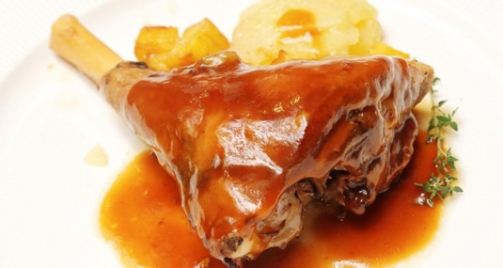

La Rinconada de Lorenzo
- Está en La Salle en Zaragoza
- Hay muchos menús: menú temporada, menú para la semana de fiestas del Pilar, y menú degustación
- Costa 20 € ($23.07) a 45 € ($51.91) (“Menús”).

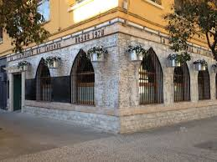

Works Cited

Acero, Jorge. “Top 10 Best Dishes of Zaragoza.” Foodie and Tours Zaragoza, www.foodieandtourszaragoza.com/blog/top-10-best-dishes-zaragoza/. Accessed 6 Oct. 2018.
“Basílica de Nuestra Señora del Pilar.” Zaragoza, www.zaragoza.es/ciudad/ turismo/en/que-visitar/detalle_ Monumento?id=32. Accessed 5 Oct. 2018.
“El Pilar Festival.” Spanish Fiestas, www. spanish-fiestas.com/festivals/el-pilar/. Accessed 5 Oct. 2018.
Fox, Esme. “10 Things to Know Before Visiting Zaragoza, Spain.” Culture Trip, 27 Mar. 2018, theculturetrip.com/ europe/spain/articles/10-things-to-know-before-visiting-zaragoza-spain/. Accessed 5 Oct. 2018.
“Menús.” La Rinconada de Lorenzo, www.la rinconadadelorenzo.com/menus/. Accessed 6 Oct. 2018.
“Palacio de la Aljafería.” Zaragoza, www. zaragoza.es/ciudad/turismo/en/que-visitar/detalle_Monumento?id=7. Accessed 5 Oct. 2018.
“Top 10 Spanish Cities by Population.” Top 10 Cities, www.top10cities.net/country/ spain-cities.php. Accessed 5 Oct. 2018.

Zaragoza,
España

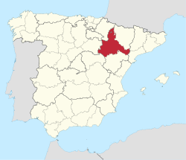

Haley Schweigert
Lugares Para Visitar en Zaragoza

Basílica de Nuestra Señora del Pilar
- Está en la Plaza de Pilar
- Es un monumento Marian más importante
- Muchos peregrinos visitan la catedral todos los años
- Hay pinturas por Goya y los hermanos Bayeu
- Arquitectura barroca de el siglo XVII (“Basílica de Nuestra Señora del Pilar”).
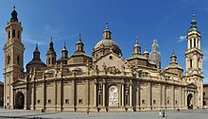

Palacio de la Aljafería
- Está en la Calle Diputados
- Usa por Aragonés Corts ahora
- Arquitectura Islamic Mudéjar
- Palacio islámico en el siglo XI
- Palacio Cristiano para los reyes aragoneses en el siglo XII
- Palacio de los reyes católicos en el siglo XV (“Palacio de la Aljafería”).

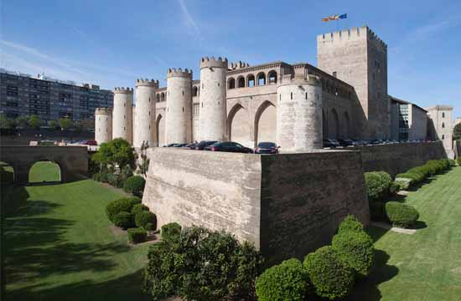

Las Fiestas de la Ciudad

Fiestas del Pilar

- 12 de octubre, pero la semana antes de la fiesta es muy divertida
- En la semana hay muchas tipas de música, flores, y desfiles para la Virgen de Pilar
- Está el desfile de los gigantes y cabezudos y la corrida de toros (“El Pilar Festival”).
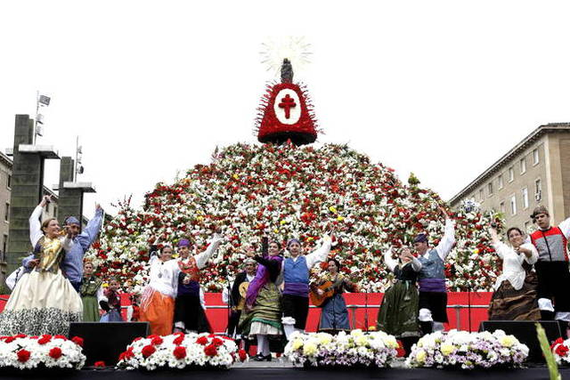

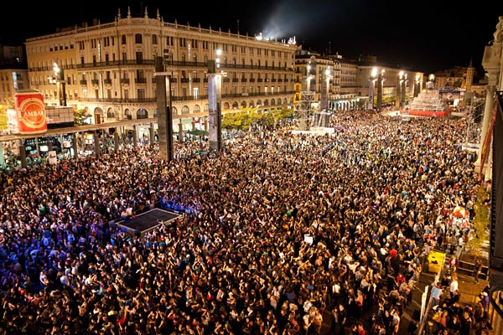

Cosas Interesantes

- La población: 664, 938 personas (“Top 10 Spanish”).
- Es la capital de región de Aragón
- Es la ciudad quinto grande en España
- Hay mucha arquitectura morisca, por ejemplo, el Palacio de la Aljafería
- Las Fiestas del Pilar en octubre (Fox).

